Git init: permite hacer seguimiento a un archivo o gruo de archivos, crea una staging área (área de ensayo) y un repositorio local, en el área de ensayo permite almacenar archivos de forma temporal.

Git add: se le puede indicar a qué archivos específicos de un proyecto debe llevar de un repositorio local al staging área mientras que los otros archivos los deja en el directorio de trabajo.

Git commit: una vez tenemos un archivo en el área de ensayo, podemos usar git commit para llevar el archivo desde el área de ensayo hasta el repositorio local.

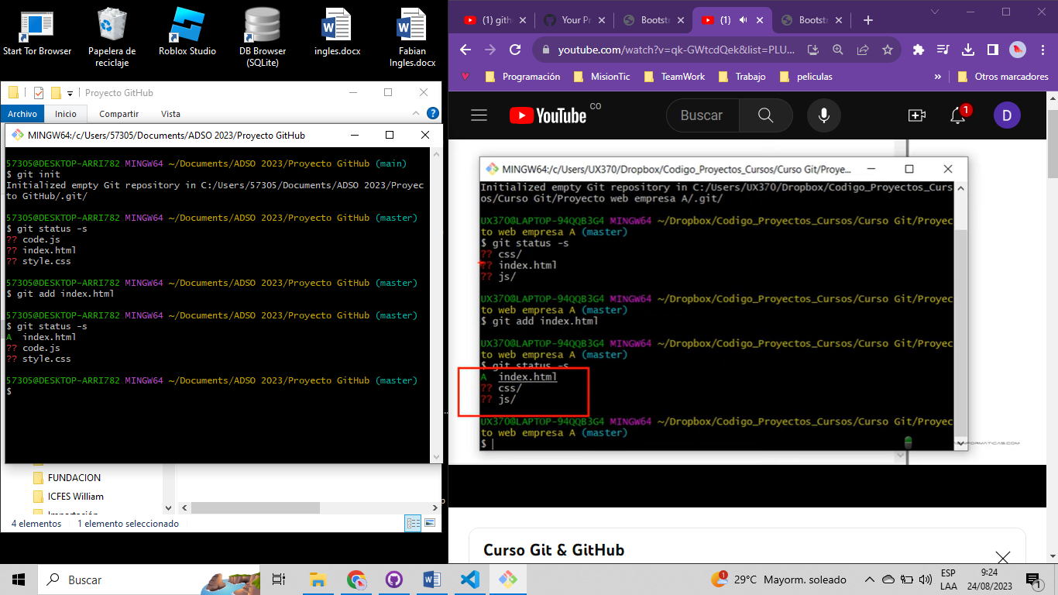

Aquí podemos observar que una vez ubicado en la carpeta de interés se uso el comando git init para crear un repositorio de los archivos ubicados en la carpeta Proyecto Git

Con el comando GIT STATUS –S le pedimos que muestre en consola los archivos a los cuales se están en el repositorio local

Con el comando git add indica qué archivos llevar en la staging área

Se utiliza el comando git status –s para indagar qué comandos están en el repositorio local, podemos observar que con la letra A se señalan aquellos archivos guardados en la stating área y con interrogantes en color rojo aparecen los archivos a los cuales no se les está haciendo seguimiento